ГОСУДАРСТВЕННОЕ БЮДЖЕТНОЕ ПРОФЕССИОНАЛЬНОЕ ОБРАЗОВАТЕЛЬНОЕ УЧРЕЖДЕНИЕ РЕСПУБЛИКИ ХАКАСИЯ
«ХАКАССКИЙ ПОЛИТЕХНИЧЕСКИЙ КОЛЛЕДЖ»

Специальность 09.02.07
«Информационные системы и программирование»

Практическое занятие 5

Руководитель:
________ И. Н. Брюханова
(подпись)
_______________________
(оценка, дата)
Выполнил:
Студент группы ИС(ПРО)-41
________ А. А. Мальцева
(подпись)
______________________
(дата)

Абакан 2025 г.
ЗАДАНИЕ №1
Создайте новый Android проект, назвав его по шаблону ВашаФамилия_НомерГруппы (например, «Ivanov_TP-31»). Вам необходимо реализовать приложение с архитектурой Single Activity, содержащее два фрагмента: PhotoFragment для отображения фотоконтента и VideoFragment для видеоматериалов.
В главной активности MainActivity разместите две стилизованные кнопки, которые будут управлять переключением между этими фрагментами.
При запуске приложения должно автоматически отображаться PhotoFragment с соответствующей подсветкой кнопки «Фото», а при нажатии на кнопку «Видео» должен происходить плавный переход к VideoFragment с визуальной индикацией активного раздела.

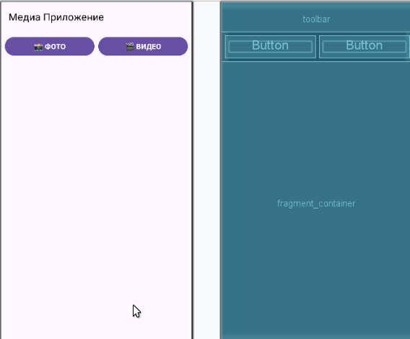
Рисунок 1 – Пример макета выбора медиа приложения

Решение:
Листинг 1 – activity_main.xml
<?xml version="1.0" encoding="utf-8"?>
<androidx.constraintlayout.widget.ConstraintLayout xmlns:android="http://schemas.android.com/apk/res/android"
xmlns:app="http://schemas.android.com/apk/res-auto"
xmlns:tools="http://schemas.android.com/tools"
android:layout_width="match_parent"
android:layout_height="match_parent"
tools:context=".MainActivity">

<!--Гайдлайны для привязки контента-->
<androidx.constraintlayout.widget.Guideline
android:id="@+id/guideline_top"
android:layout_width="wrap_content"
android:layout_height="wrap_content"
android:orientation="horizontal"
app:layout_constraintGuide_begin="0dp"
app:layout_constraintTop_toTopOf="parent" />

<androidx.constraintlayout.widget.Guideline
android:id="@+id/guideline_bottom"
android:layout_width="wrap_content"
android:layout_height="wrap_content"
android:orientation="horizontal"
app:layout_constraintGuide_end="0dp"
app:layout_constraintBottom_toBottomOf="parent" />

<!--Текст и кнопки-->
<LinearLayout
android:id="@+id/linearLayout"
android:layout_width="match_parent"
android:layout_height="wrap_content"
android:orientation="vertical"
android:padding="5dp"
tools:ignore="MissingConstraints">

<androidx.appcompat.widget.Toolbar
android:id="@+id/my_toolbar"
android:layout_width="match_parent"
android:layout_height="?attr/actionBarSize"
app:popupTheme="@style/ThemeOverlay.AppCompat.Light">

<TextView
android:id="@+id/Media_Name"
android:layout_width="380dp"
android:layout_height="40dp"
android:layout_gravity="center"
android:gravity="center"
android:text="·:*¨༺ Медиа Приложение ༻¨*:·"
android:textColor="@color/primary"
android:textSize="20dp"
android:textStyle="normal"
tools:layout_editor_absoluteX="16dp"
tools:layout_editor_absoluteY="16dp" />

</androidx.appcompat.widget.Toolbar>

<!--Кнопки фото и видео-->
<!--Цвет Должен Меняться От нажатия На #f53a9f-->
<LinearLayout
android:layout_width="match_parent"
android:layout_height="wrap_content"
android:orientation="horizontal"
android:padding="5dp">

<Button
android:id="@+id/saveButton"
android:layout_width="0dp"
android:layout_height="wrap_content"
android:layout_weight="1"
android:backgroundTint="#9E9E9E"
android:text="Фото ˙✧˖°📷 ༘ ⋆｡˚"
android:textColor="@android:color/white"
android:textStyle="bold" />

<Button
android:id="@+id/cancelButton"
android:layout_width="0dp"
android:layout_height="wrap_content"
android:layout_marginStart="16dp"
android:layout_weight="1"
android:backgroundTint="#9E9E9E"
android:text="Видео ˙✧˖°🎥 ༘ ⋆｡˚"
android:textColor="@android:color/white"
android:textStyle="bold" />
</LinearLayout>
</LinearLayout>

<FrameLayout
android:id="@+id/fragment_container"
android:layout_width="0dp"
android:layout_height="0dp"
app:layout_constraintBottom_toBottomOf="parent"
app:layout_constraintEnd_toEndOf="parent"
app:layout_constraintStart_toStartOf="parent"
app:layout_constraintTop_toBottomOf="@+id/linearLayout"
app:layout_constraintVertical_bias="1.0">

</FrameLayout>

</androidx.constraintlayout.widget.ConstraintLayout>

Листинг 2 – MainAсtivity.kt
package com.example.malceva_pro_41
import android.graphics.Color
import android.os.Bundle
import androidx.appcompat.app.AppCompatActivity
import androidx.fragment.app.Fragment
import androidx.fragment.app.FragmentManager // не обязательно, но для ясности
import android.widget.Button

class MainActivity : AppCompatActivity() {

//Инициализирую кнопки
private lateinit var photoButton: Button
private lateinit var videoButton: Button

override fun onCreate(savedInstanceState: Bundle?) {
super.onCreate(savedInstanceState)
setContentView(R.layout.activity_main)

photoButton = findViewById(R.id.saveButton)
videoButton = findViewById(R.id.cancelButton)

// Сразу показываю фото при запуске
showPhotoFragment()

// начальные цвета кнопок: "Фото" активна т.к в задании указано сразу запускать фото
setActiveButton(isPhotoActive = true)

// клики по кнопкам
photoButton.setOnClickListener {
showPhotoFragment()
setActiveButton(true)
}

videoButton.setOnClickListener {
showVideoFragment()
setActiveButton(false)
}
}

// Показывает фрагмент с фото + плавная анимация
private fun showPhotoFragment() {
supportFragmentManager.beginTransaction()
.setCustomAnimations(
android.R.anim.fade_in, // вход нового фрагмента
android.R.anim.fade_out, // выход старого фрагмента
android.R.anim.fade_in, // при возврате назад — вход
android.R.anim.fade_out // при возврате назад — выход
)
.replace(R.id.fragment_container, PhotoFragment())
.commit()
}

// Показывает фрагмент с видео + плавная анимация
private fun showVideoFragment() {
supportFragmentManager.beginTransaction()
.setCustomAnimations(
android.R.anim.fade_in,
android.R.anim.fade_out,
android.R.anim.fade_in,
android.R.anim.fade_out
)
.replace(R.id.fragment_container, VideoFragment())
.commit()
}

// Меняет цвет кнопок: активная — розовая, неактивная — серая
private fun setActiveButton(isPhotoActive: Boolean) {
val primaryColor = getColor(R.color.primary)
val grayColor = Color.parseColor("#9E9E9E")

if (isPhotoActive) { // если активно фото
photoButton.setBackgroundColor(primaryColor)
videoButton.setBackgroundColor(grayColor)
} else {
photoButton.setBackgroundColor(grayColor)
videoButton.setBackgroundColor(primaryColor)
}
}
}

Результат:

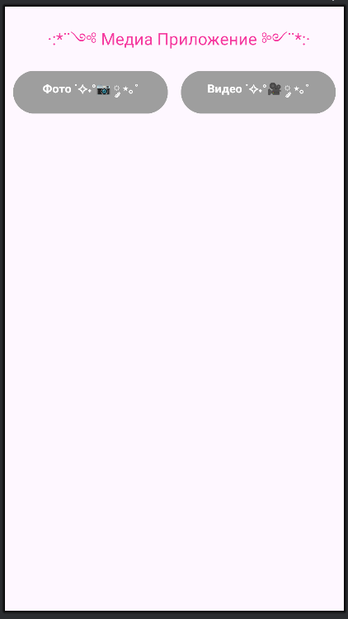
Рисунок 2 – activity_main.xml при не активной кнопке

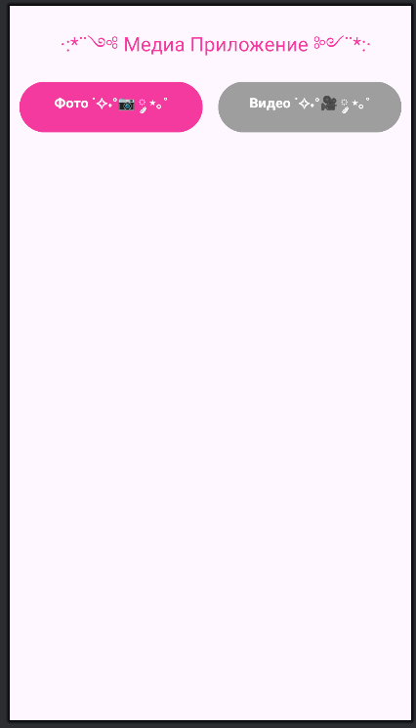
Рисунок 3 – activity_main.xml при нажатии кнопки

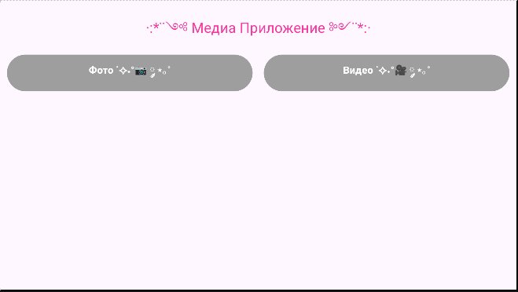
Рисунок 4 – activity_main.xml в горизонтальном положении

ЗАДАНИЕ №2
Разработайте визуально выразительные макеты для PhotoFragment и VideoFragment, используя ConstraintLayout для создания адаптивных интерфейсов.
Используйте Guidline библиотеки Material3, а также Res/colors,string, demention, и других типов ресурсов

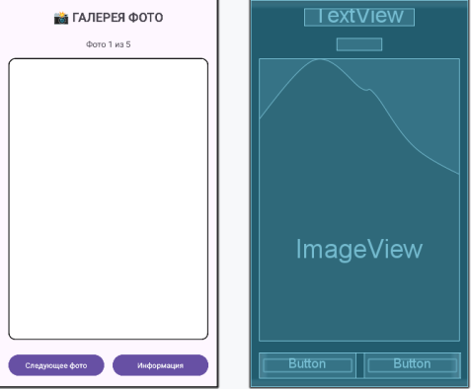
Рисунок 5 – Пример макета показа фото

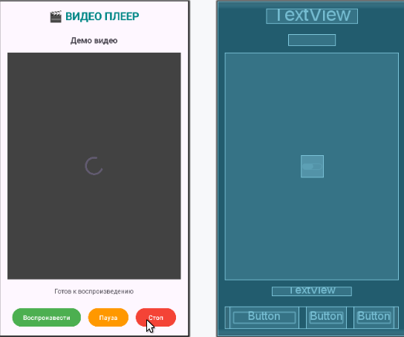
Рисунок 6 – Пример макета показа видео

Решение:
Листинг 2 – fragment_video.xml
<?xml version="1.0" encoding="utf-8"?>
<FrameLayout xmlns:android="http://schemas.android.com/apk/res/android"
xmlns:tools="http://schemas.android.com/tools"
xmlns:app="http://schemas.android.com/apk/res-auto"
android:layout_width="match_parent"
android:layout_height="match_parent"
tools:context=".VideoFragment">

<androidx.constraintlayout.widget.ConstraintLayout
android:layout_width="match_parent"
android:layout_height="match_parent">

<!--Гайдлайны для привязки контента-->
<androidx.constraintlayout.widget.Guideline
android:id="@+id/guideline_top"
android:layout_width="wrap_content"
android:layout_height="wrap_content"
android:orientation="horizontal"
app:layout_constraintGuide_begin="0dp"
app:layout_constraintTop_toTopOf="parent" />

<androidx.constraintlayout.widget.Guideline
android:id="@+id/guideline_bottom"
android:layout_width="wrap_content"
android:layout_height="wrap_content"
android:orientation="horizontal"
app:layout_constraintGuide_end="0dp"
app:layout_constraintBottom_toBottomOf="parent" />

<!--Текст,кнопки, окно показа-->
<LinearLayout
android:layout_width="0dp"
android:layout_height="0dp"
android:orientation="vertical"
android:padding="10dp"
app:layout_constraintTop_toTopOf="@id/guideline_top"
app:layout_constraintBottom_toBottomOf="@id/guideline_bottom"
app:layout_constraintStart_toStartOf="parent"
app:layout_constraintEnd_toEndOf="parent">

<!-- Заголовок -->
<TextView
android:id="@+id/gallaryPhoto"
android:layout_width="match_parent"
android:layout_height="wrap_content"
android:layout_weight="0"
android:gravity="center"
android:text="@string/video_player_title"
android:textColor="@color/primary"
android:textSize="20sp"
android:textStyle="normal"
android:padding="8dp" />

<!-- Подзаголовок -->
<TextView
android:id="@+id/oneFromOne"
android:layout_width="match_parent"
android:layout_height="wrap_content"
android:layout_weight="0"
android:gravity="center"
android:text="@string/demo_video_label"
android:textColor="@color/primary_variant"
android:textSize="15sp"
android:padding="4dp" />

<!-- Видео и switch -->
<FrameLayout
android:layout_width="match_parent"
android:layout_height="0dp"
android:layout_weight="1"
android:minHeight="200dp">

<VideoView
android:id="@+id/Video"
android:layout_width="match_parent"
android:layout_height="match_parent"
android:layout_gravity="center"
android:background="@drawable/video_border" />

<Switch
android:id="@+id/mySwitch"
android:layout_width="wrap_content"
android:layout_height="wrap_content"
android:layout_gravity="center"
android:layout_margin="16dp"
android:text="@string/play_pause_switch" />

</FrameLayout>

<!--Кнопки и текст о готовности-->
<LinearLayout
android:layout_width="match_parent"
android:layout_height="wrap_content"
android:layout_weight="0"
android:orientation="vertical"
android:padding="5dp">

<TextView
android:id="@+id/readyUse"
android:layout_width="match_parent"
android:layout_height="wrap_content"
android:gravity="center"
android:text="@string/video_ready_message"
android:textColor="@color/primary_variant"
android:textSize="15sp"
android:padding="8dp" />

<LinearLayout
android:layout_width="match_parent"
android:layout_height="wrap_content"
android:gravity="center"
android:orientation="horizontal"
android:padding="5dp">

<Button
android:id="@+id/go"
android:layout_width="0dp"
android:layout_height="wrap_content"
android:layout_weight="1"
android:backgroundTint="@color/primary"
android:text="@string/button_play"
android:textColor="@android:color/white"
android:textStyle="bold"
android:minWidth="0dp" />

<Button
android:id="@+id/pause"
android:layout_width="0dp"
android:layout_height="wrap_content"
android:layout_weight="1"
android:backgroundTint="#9E9E9E"
android:text="@string/button_pause"
android:textColor="@android:color/white"
android:textStyle="bold"
android:minWidth="0dp" />

<Button
android:id="@+id/stop"
android:layout_width="0dp"
android:layout_height="wrap_content"
android:layout_weight="1"
android:backgroundTint="@color/primary"
android:text="@string/button_stop"
android:textColor="@android:color/white"
android:textStyle="bold"
android:minWidth="0dp" />
</LinearLayout>
</LinearLayout>
</LinearLayout>
</androidx.constraintlayout.widget.ConstraintLayout>
</FrameLayout>

Листинг 3 – fragment_phpoto.xml
<?xml version="1.0" encoding="utf-8"?>
<FrameLayout xmlns:android="http://schemas.android.com/apk/res/android"
xmlns:app="http://schemas.android.com/apk/res-auto"
xmlns:tools="http://schemas.android.com/tools"
android:layout_width="match_parent"
android:layout_height="match_parent"
tools:context=".PhotoFragment">

<androidx.constraintlayout.widget.ConstraintLayout
android:layout_width="match_parent"
android:layout_height="match_parent">

<!--Гайдлайны для привязки контента-->
<androidx.constraintlayout.widget.Guideline
android:id="@+id/guideline_top"
android:layout_width="wrap_content"
android:layout_height="wrap_content"
android:orientation="horizontal"
app:layout_constraintGuide_begin="0dp"
app:layout_constraintTop_toTopOf="parent" />

<androidx.constraintlayout.widget.Guideline
android:id="@+id/guideline_bottom"
android:layout_width="wrap_content"
android:layout_height="wrap_content"
android:orientation="horizontal"
app:layout_constraintGuide_end="0dp"
app:layout_constraintBottom_toBottomOf="parent" />

<!--Текст,кнопки, окно показа-->
<LinearLayout
android:layout_width="0dp"
android:layout_height="0dp"
android:orientation="vertical"
android:padding="10dp"
app:layout_constraintTop_toTopOf="@id/guideline_top"
app:layout_constraintBottom_toBottomOf="@id/guideline_bottom"
app:layout_constraintStart_toStartOf="parent"
app:layout_constraintEnd_toEndOf="parent">

<!-- Заголовок -->
<TextView
android:id="@+id/gallaryPhoto"
android:layout_width="match_parent"
android:layout_height="wrap_content"
android:layout_weight="0"
android:gravity="center"
android:text="@string/photo_gallery_title"
android:textColor="@color/primary"
android:textSize="20sp"
android:textStyle="normal"
android:padding="8dp" />

<!-- Счетчик фото -->
<TextView
android:id="@+id/Photo_one_from_one"
android:layout_width="match_parent"
android:layout_height="wrap_content"
android:layout_weight="0"
android:gravity="center"
android:text="@string/photo_counter"
android:textColor="@color/primary_variant"
android:textSize="15sp"
android:padding="4dp" />

<!-- Контейнер для изображения с обводкой -->
<FrameLayout
android:layout_width="match_parent"
android:layout_height="0dp"
android:layout_weight="1"
android:minHeight="200dp"
android:background="@drawable/pink_border"
android:padding="4dp">

<ImageView
android:id="@+id/imageView3"
android:layout_width="match_parent"
android:layout_height="match_parent"
android:scaleType="centerCrop"
android:adjustViewBounds="true"
tools:src="@tools:sample/backgrounds/scenic" />

</FrameLayout>

<!-- Панель кнопок -->
<LinearLayout
android:layout_width="match_parent"
android:layout_height="wrap_content"
android:layout_weight="0"
android:orientation="vertical"
android:padding="5dp">

<LinearLayout
android:layout_width="match_parent"
android:layout_height="wrap_content"
android:gravity="center"
android:orientation="horizontal"
android:padding="5dp">

<Button
android:id="@+id/before"
android:layout_width="0dp"
android:layout_height="wrap_content"
android:layout_weight="1"
android:backgroundTint="#9E9E9E"
android:text="@string/button_previous"
android:textColor="@android:color/white"
android:textStyle="bold"
android:minWidth="0dp" />

<Button
android:id="@+id/next"
android:layout_width="0dp"
android:layout_height="wrap_content"
android:layout_weight="1"
android:backgroundTint="#9E9E9E"
android:text="@string/button_next"
android:textColor="@android:color/white"
android:textStyle="bold"
android:minWidth="0dp" />
</LinearLayout>

<Button
android:id="@+id/information"
android:layout_width="match_parent"
android:layout_height="wrap_content"
android:backgroundTint="#9E9E9E"
android:text="@string/button_photo_info"
android:textColor="@android:color/white"
android:textStyle="bold"
android:padding="8dp" />

</LinearLayout>
</LinearLayout>
</androidx.constraintlayout.widget.ConstraintLayout>
</FrameLayout>

Результат:

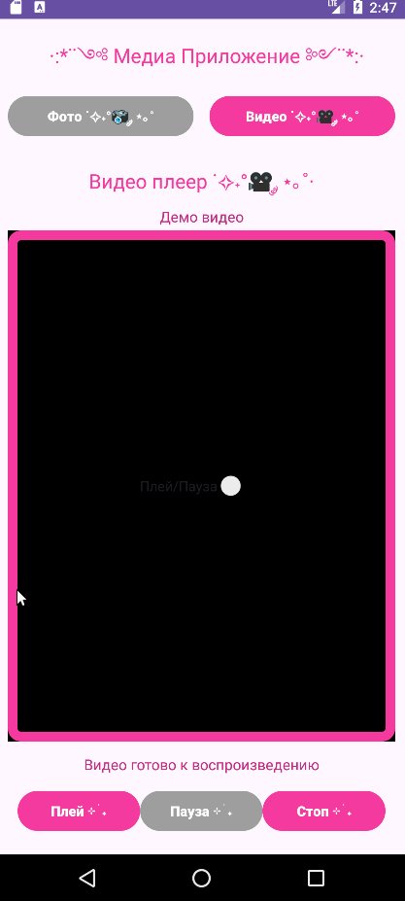
Рисунок 7 – fragment_video.xml

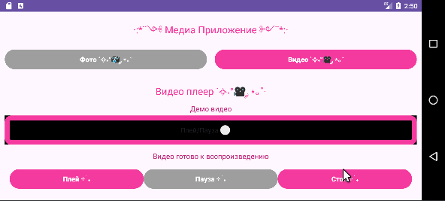
Рисунок 8 – fragment_video.xml при горизонтальном положении

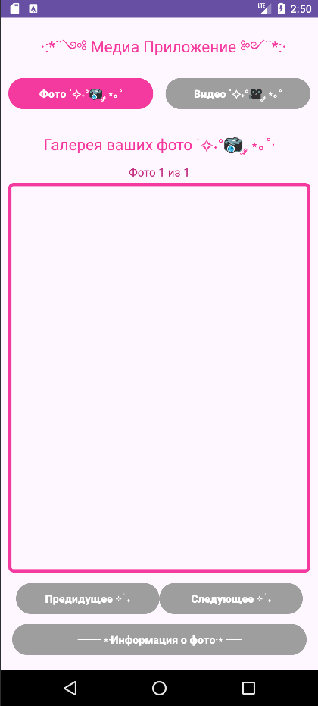
Рисунок 9 – fragment_photo.xml

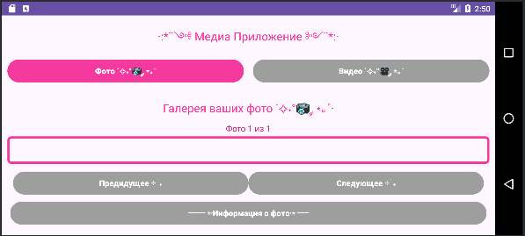
Рисунок 10 – fragment_photo.xml при горизонтальном положении

ВЫВОД:
GIT с архивом: https://github.com/SnezhiK000/Andorid_Funny_Works/blob/main/PZ_5_MAA_Fragment_Photo_Video.7z
В ходе выполнения практического занятия №5(ПЗ 1 второй семестр) я разработала Android-приложение с архитектурой Single Activity, включающее два фрагмента — PhotoFragment и VideoFragment, предназначенных для отображения медиаконтента. Приложение оформлено в едином стиле с использованием розовых акцентов (@color/primary), поддерживает адаптацию к разным размерам экранов и корректно отображается как в вертикальной, так и в горизонтальной ориентации.
Согласно заданию, главная активность MainActivity содержит две стилизованные кнопки: «Фото» и «Видео». При запуске приложения автоматически загружается PhotoFragment, а кнопка «Фото» подсвечивается цветом #f53a9f, что визуально указывает на активный раздел. При переключении на «Видео» происходит плавный переход к VideoFragment с помощью стандартных fade-анимаций (android.R.anim.fade_in/fade_out), а цвета кнопок меняются: активная становится розовой, неактивная — серой (#9E9E9E).
Оба фрагмента построены на основе ConstraintLayout и используют Guideline для гибкой привязки элементов, что обеспечивает адаптивность интерфейса. В PhotoFragment реализован контейнер для изображения с обводкой (pink_border.xml), заголовок, счётчик фото и управляющие кнопки («Назад», «Вперёд», «Информация»). В VideoFragment размещены VideoView с обводкой (video_border.xml), переключатель воспроизведения, текстовые метки и кнопки управления («Play», «Pause», «Stop»).
Эта работа получилась функциональной и визуально приятной — всё сделано в едином стиле с чёткой навигацией и плавными переходами.

